**Exercice corrigé du Grafcet linéaire**

**BAIN DE DÉGRAISSAGE**

**Cahier des charges :**

[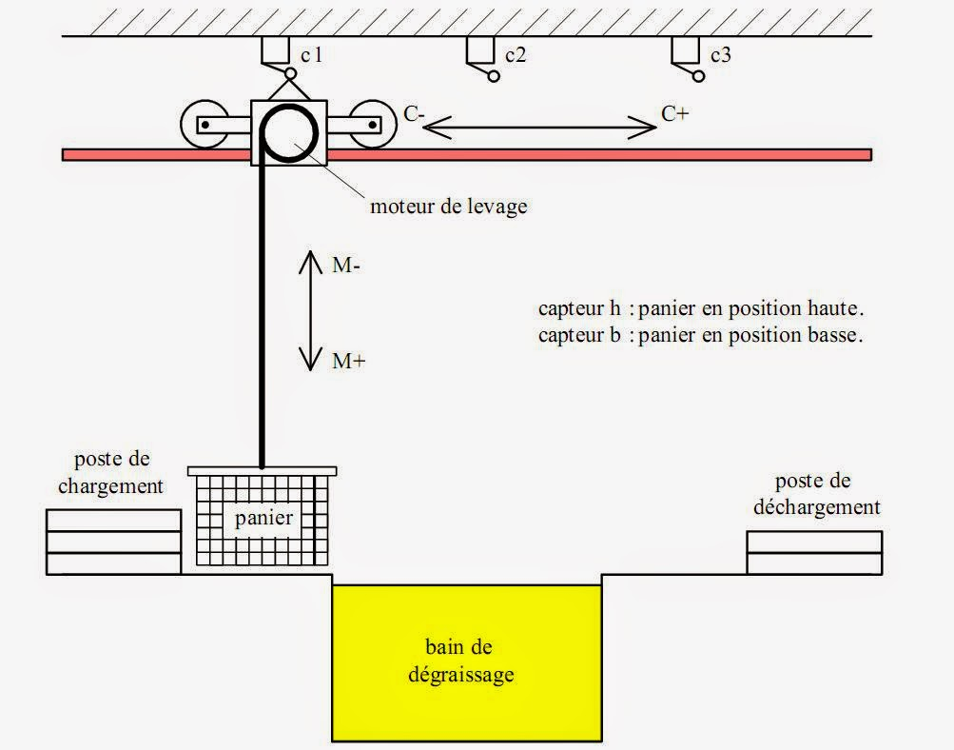](https://2.bp.blogspot.com/-cPlanFIf_7c/U2peGB7wgcI/AAAAAAAACjY/nReZDrBXjao/s1600/62.JPG)

**Fonctionnement :**  
Un chariot se déplace sur un rail et permet, en se positionnant au-dessus d'une cuve, de nettoyer des pièces contenues dans un panier en les trempant dans un bac de dégraissage.  
Cycle détaillé :  
•  Quand le chariot est en haut à gauche et que l'on appuie sur le bouton de départ du cycle (dcy), le chariot va au-dessus du bac de dégraissage.  
•  Le panier descend alors dans ce bac où on le laisse 30 secondes.  
•  Après cette attente, le panier remonte.  
•  Après cela, le chariot va jusqu'à l'extrême droite où il sera déchargé.  
•  Quand le déchargement est terminé, le système revient dans sa position de départ.  
Remarque :  
Le chargement et le déchargement du panier s'effectuent manuellement. Le contrôle du fait que le panier est déchargé sera donc validé par un bouton poussoir d.  
Donner :  
1.  Le grafcet point de vue système.  
2.  Le grafcet point de vue Partie Opérative.  
3.  Le grafcet point de Partie commande.